Как петь с ребенком
Всякая совместная деятельность сближает родителей и детей, а творческие занятия еще и воспитывают чувство прекрасного, помогают развить те или иные способности. Пение – это прекрасный способ развить у ребенка музыкальный слух, чувство ритма и потренировать речевое дыхание.

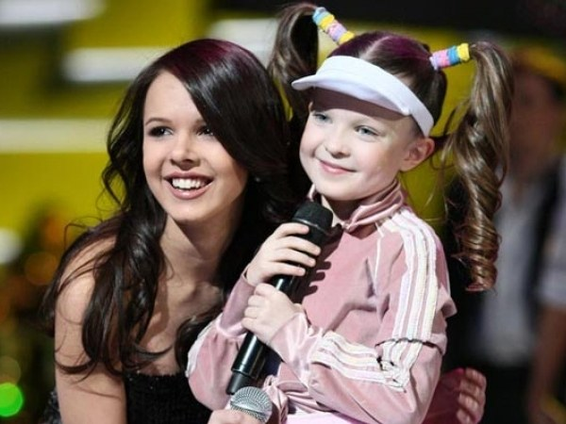

Вам понадобится
- - игрушки;
- - свечи;
- - ленты или шерстяные нити;
- - мешочек.
Инструкция
1
Пойте, выполняя работу по дому. Это самый простой способ заинтересовать малыша пением. Все дети подражают взрослым, и рано или поздно ребенок попробует вам подпеть.
2
Будьте терпеливы. Обычно в возрасте 2-3 лет дети способны воспроизвести чисто лишь фрагмент мелодии из 5-6 звуков. Важно не критиковать ребенка. Он действует на пределе своих возможностей. Высказывания: «открывай рот шире», «неправильно поешь», «не мычи» могут привести к тому, что ребенок вообще перестанет петь, или не будет этого делать в вашем присутствии.
3
Превратите пение в игру. У детей в возрасте от 2 до 5 лет певческие навыки можно развивать с помощью простых музыкальных игр. Выберете веселую детскую песенку, которая нравится и вам, и ребенку. Исполняйте ее и активно двигайтесь, изображая события песни. Вы можете иллюстрировать свои действия с помощью различных предметов. Это поможет ребенку лучше запомнить текст. Будет хорошо, если он включится в игру, сначала повторяя за вами движения, а потом и слова.
4
Помогите ребенку услышать себя. Если ребенок поет очень тихо или громко произносит только отдельные слова, необходимо поработать над речевым дыханием. Сверните бумагу трубочкой и дайте ее ребенку. Пусть он поет в этот импровизированный рупор. Звук можно увидеть в колебании пламени свечи или почувствовать, поставив перед ртом ладошку.
5
Поработайте над гласными звуками. Часто дети не поют песню, а просто проговаривают слова. Возьмите несколько ленточек или шерстяных ниток, сложите их в мешочек. Вытягивайте ленты по одной, протяжно произнося гласные.
6
Если ребенок не попадает в размер звучания, можно поиграть с ним в игру «Передай». Возьмите небольшую игрушку и дайте ее ребенку, пропев отдельный звук или короткое слово. Малыш должен вернуть вам вещицу, повторяя звук. Эту игру можно усложнить, используя не отдельные слова, а строчки и даже куплеты.

